Priprema za izvođenje nastave
Škola: OŠ Medvedgrad |  |  | Nastavni predmet: Katolički vjeronauk |  |  | Odjel:  4r |  |  | Nadnevak:
Predmetni profesor-nastavnik:
Josipa Barr
TEMA
Isus je Sin Božji – slušajte ga!
PODTEMA
Isus u Hramu OŠ KV B.4.2.
CILJ |  | Učenik će znati prepričati biblijski tekst o Isusu u Hramu i navesti kako trebamo živjeti svoju vjeru i vršiti Božje zakone
ODGOJNO-OBRAZOVANI ISHODI
Učenik razumije i prepričava biblijski tekst o Isusu u Hramu. Učenik navodi kako se Isus svojim riječima i djelima očitovao kao Božji Sin.
RAZRADA ODGOJNO-OBRAZOVNIH ISHODA
Obrazovni/kognitivni: učenik prepričava biblijski tekst o Isusu u Hramu
Odgojni/afektivni: učenik navodi kako trebamo živjeti svoju vjeru i vršiti Božje zakone
Djelatni/funkcionalni: učenik navodi kako se Isus svojim riječima i djelima očitovao kao Božji Sin
VREDNOVANJE
Vrednovanje za učenje: tijekom nastavnog procesa kroz pitanja i odgovore unutar rasprave
Vrednovanje kao učenje: vršnjačko vrednovanje nakon stvaralačkog izražavanja
Vrednovanje naučenog: rješavanje radnog lista
METODIČKI SUSTAV
Interpretacijsko – analitički s elementima meditacijsko - stvaralačkog

MEĐUPREDMETNE TEME
Osobni i socijalni razvoj
Osr A.1.1. Razvija sliku o sebi
Osr A.2.2. Upravlja emocijama i ponašanjem
GOO
Goo A.2.1. Ponaša se u skladu s ljudskim pravima u svakodnevnom životu
Održivi razvoj
Odr C.1.2. Identificira primjere dobroga odnosa prema drugim ljudima
Zdravlje
Zdr B.1.2. Razlikuje osnovne emocije i razvija empatiju
OBLICI RADA  - frontalni  - individualni |  |  |  | NASTAVNE METODE  1. usmeno izražavanje  2. razgovor  3. čitanje i rad na tekstu  4. molitveno izražavanje  5. usmeno i pismeno izražavanje  6. kreativan rad  7. objašnjavanje |  |  |  | NASTAVNA SREDSTVA  1. udžbenik  2. ploča i kreda  3. računalo  4. bilježnica  5. olovka  6. bojice  7. papirići
ARTIKULACIJA SATA  uvodni dio:  Meditativno-molitveni  početak  Motivacija  Najava teksta |  |  |  | središnji dio:  Prvi susret s tekstom  Kratko doživljajno – spoznajna stanka  Interpretacija teksta |  |  |  | završni dio:  Sinteza s aktualizacijom  Molitveni završetak
REDNI BROJ | TIJEK NASTAVNE DJELATNOSTI |  |  |  |  |  | AKTIVNOSTI ZA UČENIKE
I.  II.  III.  IV.  V.  VI.  VII.  VIII. | UVODNI DIO  Meditativno – molitveni početak:  Pozdravljam učenike i pozivam ih na molitvu.  Svaki sat molimo za nekoga u razredu i tako postajemo slični Isusu.  Za koga danas molimo?  Činimo znak križa i molimo za pojedinog učenika u razredu i njegovu obitelj.  Molimo zajedno „Terezijo mala“ i „Slava Ocu“  MOTIVACIJA  Uz pomoć ilustracija i pitanja ponavljamo gradivo prethodna dva sata.  Prošla dva sata smo razgovarali o Židovstvu  (postavljam pitanja i pokazujem ilustracije na power point prezentaciji)  Što prikazuje ova slika?  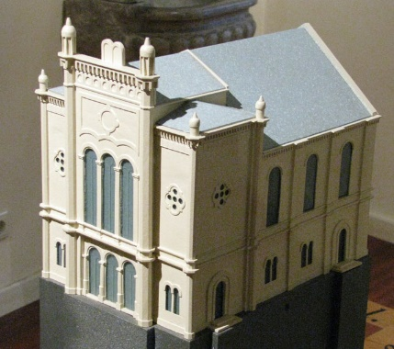  Sinagogu  Kako se zove židovska sveta knjiga?  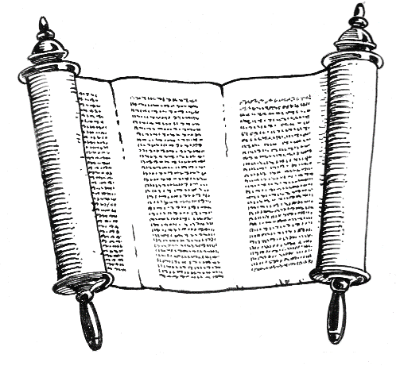  Tora  Što Židovi rade u sinagogi?  Mole i čitaju Toru.  Što se nalazilo u Hramu?  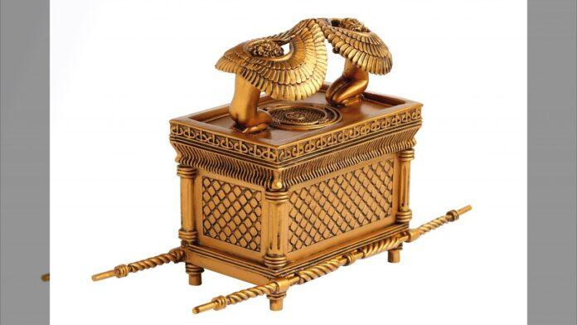  Kovčeg Saveza  Što se u njemu čuvalo?  Deset zapovijedi.  Kako se zove najvažniji židovski blagdan?  Pasha.  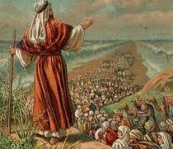  Što je Pasha?  Blagdan na koji Izraelci slave izlazak iz egipatskog ropstva.  NAJAVA TEME  Danas ćemo saznati kako je svakom Židovu bila obveza hodočastiti u Jeruzalem o blagdanu Pashe pa tako i Isusu, Mariji i Josipu.  Na ploču zapisujem naslov:  Isus u Hramu  SREDIŠNJI DIO:  PRVI SUSRET S TEKSTOM  Otvorite udžbenike na 68. stranici i pažljivo pratite tekst koji ću vam pročitati. Olovkom podcrtajte riječi koje ne razumijete te ćemo ih nakon čitanja objasniti  (interpretativno čitam tekst)  Isusovi su roditelji svake godine o blagdanu  Pashe išli u Jeruzalem. Kad mu bijaše dvanaest godina, uziđoše po običaju blagdanskom.  Kad su minuli ti dani, vraćahu se oni, a dječak  Isus osta u Jeruzalemu, a da nisu znali njego-  vi roditelji. Uvjereni da je među suputnicima,  odoše dan hoda, a onda ga stanu tražiti među  rodbinom i znancima. I kad ga ne nađu, vrate se u Jeruzalem tražeći ga. Nakon tri dana  hoda nađoše ga u Hramu gdje sjedi posred  učiteljâ, sluša ih i pita. Svi koji ga slušahu bijahu zaneseni razumnošću i odgovorima njegovim.  Kad ga ugledaše, zapanjiše se, a majka mu njegova reče: >>Sinko, zašto si nam to učinio? Gle, otac tvoj i ja žalosni smo te tražili.<< A on im reče: >>Zašto ste me tražili? Niste li znali da mi je biti u onome što je Oca mojega?<<  Oni ne razumješe riječi koju im reče.  I siđe s njima, dođe u Nazaret i bijaše im poslušan. A majka je njegova brižno čuvala sve ove uspomene u svom srcu. A Isus napredovaše u mudrosti, dobi i milosti kod Boga i ljudi.  prema Evanđelju po Luki  KRATKA DOŽIVLJAJNO – SPOZNAJNA STANKA: (nekoliko trenutaka ostavljam učenike u tišini)  INTERPRETACIJA TEKSTA  Jeste li razumjeli sve riječi?  Koji je blagdan bio kad su Marija, Josip i Isus hodočastili u Jeruzalem?  Bio je blagdan Pashe.  Znate li što je taj blagdan značio?  Učenici objašnjavaju ako znaju. Ukoliko ne znaju, objašnjavam da je ovaj blagdan sjećanje na noć u kojoj je anđeo ubio prvorođence Egipćana, a židovske je domove mimoilazio. To je spomen na izlazak iz egipatskog ropstva i na taj blagdan svi židovski vjernici odlaze u Jeruzalem kako bi prinijeli žrtvu i zahvalili Bogu.  Kamo su krenuli Marija i Josip nakon proslave Pashe?  Vraćaju se kući.  Je li Isus bio s njima?  Ne, ostao je u Jeruzalemu.  Zašto Marija i Josip nisu odmah tražili Isusa?  Mislili su da je među suputnicima.  Što su učinili nakon jednog dana hoda kad su shvatili da Isusa nema?  Vratili su se u Jeruzalem tražiti ga.  Nakon koliko dana hoda su ga našli?  Nakon tri dana.  Gdje su ga našli?  U Hramu.  Što je Isus radio u Hramu?  Sjedio je posred učitelja, slušao ih i razgovarao.  Kako su se učitelji ponašali prema njemu? Divili su se Isusovoj mudrosti.  Kako su se osjećali Marija i Josip?  Bili su zabrinuti i tužni.  Što im je Isus odgovorio?  „Niste li znali da mi je biti u onome što je Oca mojega.“  Što je Isus želio reći tom rečenicom?  Želio je reći da je Sin Božji.  Kako se Isus kasnije ponašao prema roditeljima?  Isus im je bio poslušan.  Isus je odraslima još kao dječak pokazao da je Bog u našem životu na prvome mjestu i da ljudi trebaju živjeti prema Božjem zakonu i po svojoj vjeri.  To nije uvijek lako.  (pišem na ploču)  Isus se kao dječak vjerno držao pravila zakona i običaja svoga naroda.  Pokazuje nam kako trebamo živjeti svoju vjeru i vršiti Božje zakone.  SINTEZA S AKTUALIZACIJOM  Kako vi živite svoju vjeru?  Kako vršite Božje zapovijedi?  Jeste li ikada bili na hodočašću?  Sad ćete u svoje bilježnice nacrtati crkvu u koju ste hodočastili ili je posjetili, a ispod nje napisati kako vi živite svoju vjeru.  Nakon što smo nacrtali i obojali mjesta na koja ste hodočastili i napisali kako vi živite svoju vjeru, zajedno ćemo procijeniti što smo upamtili na današnjem vjeronaučnom susretu.  Pokušat ćemo pravilno poredati slike i provjeriti jeste li pažljivo poslušali Lukino evanđelje.  https://learningapps.org/view22368500  Sada će svatko od vas izvući jedan papirić na kojem će imati jedan zadatak za domaću zadaću.  Pomaži svima gdje god možeš.  Susjede uvijek susreći s osmijehom i budi im na pomoći.  Često boravi u domu Oca svog – crkvi.  Živi prema Božjem Zakonu.  Nemoj psovati dok igraš nogomet.  Nemoj psovati dok igraš PS.  Uvijek govori istinu.  Redovito ispunjavaj svoje obveze.  Ispovijedi se i pričesti.  Reci svomu prijatelju nešto lijepo.  MOLITVENI ZAVRŠETAK:  Činimo znak križa i molimo „Slava Ocu..“ |  |  |  |  |  | Učenici mole.  Učenici uz pomoć ilustracija odgovaraju na pitanja i sudjeluju u razgovoru.  Učenici zapisuju naslov.  Učenici otvaraju udžbenik i prate tekst.  Učenici aktivno sudjeluju u razgovoru dajući odgovore na postavljena pitanja.  Učenici prepisuju s ploče.  Učenici iznose svoja razmišljanja.  Učenici crtaju, bojaju i pišu  Učenici procjenjuju svoje znanje pomoću slika.  Učenici mole.
PLAN PLOČE
Isus u Hramu

Isus se kao dječak vjerno držao pravila zakona i običaja svoga naroda.
Pokazuje nam kako trebamo živjeti svoju vjeru i vršiti Božje zakone.

Literatura, izvori za učenika: |  |  |  |  | Udžbenik za katolički vjeronauk četvrtog razreda osnovne škole „Darovi vjere i zajedništva“, Glas Koncila, Zagreb 2021.
Literatura, izvori za nastavnika: |  |  |  |  | - Biblija  - Program katoličkog vjeronauka u osnovnoj školi, Hrvatska biskupska konferencija, Zagreb,  - Nastavni plan i program za osnovnu školu, Ministarstvo znanosti, obrazovanja i športa, Zagreb,  - Udžbenik za katolički vjeronauk četvrtog razreda osnovne škole „Darovi vjere i zajedništva“, Glas Koncila, Zagreb 2021.  - HNOS, Vjeronauk za 4.razred,  - Primjena Bloomove taksonomije znanja u nastavi,Elvira Nimac, pdf-dokument sa stranice www.azoo.hr/images/razno/E._Nimac.doc  - Časopis za vjeroučitelje „Lađa“  - http://vjeronauk.hr  - https://vjeronaucni-portal.com  - www.vjeraidjela.com
Kritički osvrt:

